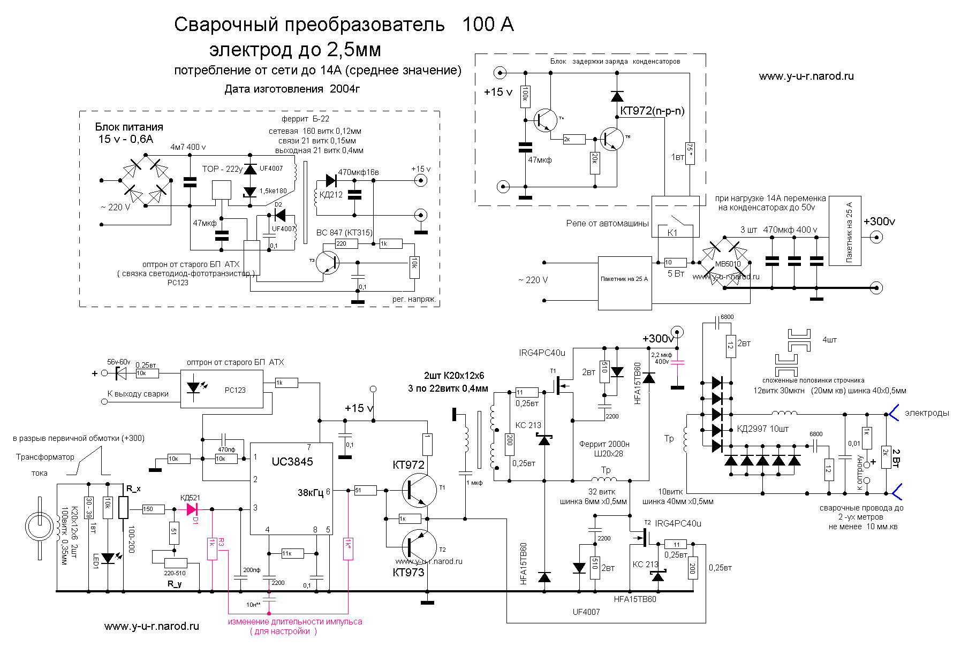

Настройка, Настройка и еще раз Настройка!!!
1...... Проверяем все напряжения +15в и +300 на конденсаторах сетевого фильтра. Причем +300в пока к силовым ключам не подводим!!!
2..... Резистор R3 (выделен красным цветом) движок к земле. Проверяем наличие прямоугольных импульсов по цепи UC3845 (6 - нога), далее буфер на транзисторах КТ972-КТ973 . Частота повторения около 40 кГц, длительность около 12мкс. Вращением движка резистора R3 уменьшить длительность до 1-2 мкс. Проверить фазировку буферного трансформатора, а именно на затворах ключей IRG4PC40u должны быть такие же импульсы 1-2 мкс, положительной полярности до 13-15в (ограничивает стабилитрон, без него будет более 20в). При импульсе 12мкс напряжение на затворах снизится до 11в. Это ОБЯЗАТЕЛЬНО проверить. Например, в последней конструкции при 12мкс было 8-9в!!! Выгорело несколько транзисторов от "неполного открывания". Пришлось верхний транзистор запитывать не от двух обмоток в послед, а от ТРЕХ !!!. Можно оставить во включенном состоянии на час, - сделать предварительный "прогон". (...ляпы бывают всякие...)
3..... И так старый, как мир способ - подаем +300в на ключи через лампу накаливания с короткими проводами (около 10см). (От точки +300в на электролитах к точке +300в на ключах . 1мкф на ключах обязателен!). В данном случае это была лампа 200вт (220в) галогеновая.
Включаем питание. Длительность импульсов не меняем (1мкс - 2мкс). Если лампа сразу "запылала" в полный накал смело выключаем и ищем ЛЯПЫ. Это может быть КЗ в витках выходного трансформатора, пробой "разрядных" диодов (рядом с ключами), выходных выпрямительных диодов, пробой изолирующих прокладок под силовыми транзисторами…
И так лампа не горит (или чуть накаляется нить) выставляем длительность 12 мкс (или разрываем цепь ОС по напряжению). Нить может засветиться чуть ярче (но не в полный накал!). При этом на трансформаторе тока будем наблюдать "пилу". С линейным нарастанием и спадом импульса. Если нить лампы засветилась значительно ярче, а на трансформаторе тока нарастание импульса из линейного переходит в довольно резкий подъем к вершине. Сие есть насыщение сердечника, стало быть, витков в вашем трансе маловато. Возможно "усох" (устарел сердечник), проницаемость не 2000,а 1000 или того меньше (да мало ли чего может уплыть, или чего подсунуть при продаже? и т.д. и т.п.). Явное насыщение феррита - это нагрев, при этом импульсы тока могут не искажаться.
4..... НИКАКИХ ПРОВЕРОК НА КОРОТКОЕ ЗАМЫКАНИЕ!!!
..Берем нагрузку от сварочного балластника около - 1 Ом.
..Шунт с измерительной головкой до 150А
.. Сварочные провода ("держак" и земля) уже должны быть распаяны
..Сопротивление R_x - движок в верхнем положении (минимальное ослабление сигнала от трансформатора тока)
...Сопротивление R_y - движек к земле (сопротивление "0") Режим максимального тока для плавной регулировки. Именно этим сопротивлением и будет, в конечном счете, регулироваться сварочный ток от 30А - до 100А (короче - у кого сколько ключи "вытянут")
Включаем инвертор (естественно все ошибки устранены, не правда ли?). На выходе напряжение ХХ при разорванной ОС до 70в. Подключаем к нагрузке землю (через амперметр 150А). Касаемся держаком нагрузки (полного сопротивления 1 Ом). На искры желательно не смотреть. В магазинах (отличие от транзисторов), новые глаза не продаются !!!
Прибор покажет ток около 5 - 20 А. Стало быть защита работает (в противном случае около 50А). Вращаем движок сопротивления R_x - и наблюдаем изменение тока примерно от 5А до 50А. Делаем это быстро секунд за 10 - нагрузка имеет свойство перегреваться.
Далее немного уменьшаем нагрузку, исключая одно звено, этой змеевидной нагрузки. Проделываем такую же операцию, изменением R_x проверяем изменение выходного тока от примерно 5А до 60-70 А.
Ваши показания, конечно, могут отличаться от данных, но смысл настройки уже понятен - это последовательное приближение к заранее заданным значениям выходного тока около 100А (За планку в 100А в данной схеме лучше не заползать)
И вот "поиграв" немного нагрузкой и приблизившись к 100А, следует немного уменьшить ток нагрузки сопротивлением R_x до 90-95 А. Здесь уже настройка очень "тонкая" почти "ступенька" поворот на 1мм уже многое значит.
После этого уже дальнейшее уменьшение нагрузки не должно приводить к увеличению выходного тока!!!
Восстанавливаем ОС по напряжению, т.к. 70в холостого хода многовато. В заключении желательно прогнать аппарат минуту другую на максимальном токе 100А, при этом нагрузку можно поместить в поднос с водой. При этом необходимо проконтролировать температуру силовых элементов - ключей, диодов и т.д.
Ну ... вот теперь можно и "поварить".......................................

